Лабораторная работа 2-06

ОПРЕДЕЛЕНИЕ КОНЦЕНТРАЦИИ И ПОДВИЖНОСТИ
ОСНОВНЫХ НОСИТЕЛЕЙ ЗАРЯДА В
ПОЛУПРОВОДНИКАХ

Цель работы: определение концентрации и подвижности носителей заряда в полупроводниках на основании измерений эффекта Холла.
Приборы и принадлежности: образец арсенида галлия, электромагнит ЭМ-1, источник постоянного тока, вольтметр.

Краткое теоретическое содержание работы

Одним из наиболее удобных методов изучения полупроводников является эффект Холла. эффект состоит в возникновении на боковых гранях элемента с током, помещенного в поперечное магнитное поле, разности потенциалов Δϕ_{н}, пропорциональной величине тока I и индукции магнитного поля В:
(1)
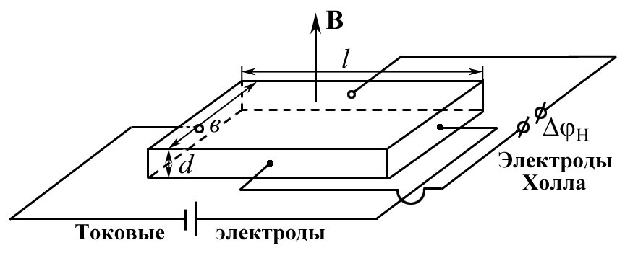
где d – толщина образца (рис. 1). Величина R_{Н} называется постоянной, или коэффициентом Холла.

Рис. 1

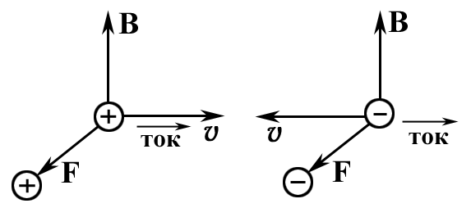
Эффект Холла обусловлен взаимодействием носителей заряда (электронов проводимости и дырок) с магнитным полем. В магнитном поле на электрон действует магнитная сила F = e[B, v], на положительные заряды F = q[B,v] (v = j/ne – средняя скорость направленного движения носителей в электрическом поле; n – концентрация носителей; e, q – заряды), под действием которой частицы отклоняются в направлении, перпендикулярном j и B (рис. 2).
Рис. 2

В результате на боковой грани пластины происходит накопление зарядов и возникает поле Холла . При одном и том же направлении тока (рис. 2) на передней грани (ближе к нам) накапливаются разные по знаку заряды в зависимости от типа носителей.

Постоянная Холла равна R_{H} = 1/ne [м³/Кл]. R_{H} можно выразить через подвижность носителей заряда μ = v / E или μ = σR_{H}, где σ − проводимость образца (проводимость арсенида галлия).

Схема экспериментальной установки

Схема опыта по наблюдению эффекта Холла приведена на рис. 1.

Образец (тонкая пластинка d = 5⋅10⁻⁴м) помещается в магнитном поле. Магнитное поле создает специально созданный электромагнит. В зависимости от тока (напряжения), пропускаемого через обмотку электромагнита, напряженность магнитного поля изменяется в пределах (1,5÷4,5)⋅10⁴А/м. Проводимость образца арсенида галлия равна σ = 23,5⋅10³Ом⁻¹⋅м⁻¹; интенсивность тока, пропускаемого через образец, изменяют от 0,03 до 0,09 А. Разность потенциалов Δϕ_{H} измеряют цифровым мультиметром с большим входным сопротивлением.

Постоянная Холла равна

(2)

Концентрация носителей n

(3)
где е = 1,6⋅10⁻¹⁹ Кл.

Методика и техника эксперимента

- Ознакомиться с приборами лабораторной установки, изучить их передние панели (рис. 3).
- Включить источник питания электромагнита, установить напряжение 20 В.
- Включить источник для подачи тока на образец Холл.
- Провести измерения Δϕ_{н} при напряжениях питания электромагнита 20, 30, 40, 50 В и при токах через образец I_{Н} = 0,03; 0,06; 0,09 А. Результаты измерений занести в табл. 1.
В процессе выполнения работы значение тока через электромагнит и напряжение на образце Холла не менять!
На рис. 3: 1 – блок питания электромагнита; 2 – блок питания для пропускания тока через образец; 3 – вольтметр; 4 – полюса электромагнита; 5 – образец из арсенида галлия.

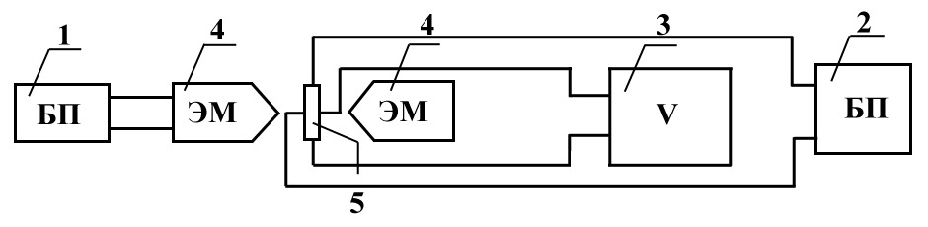
Рис. 3

Таблица 1
 |  | I_{H}, А
U_{э.м,}, В | 0,03 | 0,06 |  |  | 0,09
U_{э.м,}, В |  | Δϕ_{н}, В
20

30

40

50

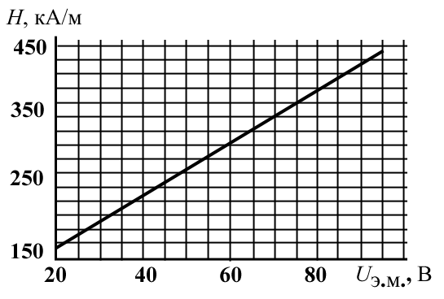
Рис. 4
5. По графику H = f(U_{э.м.}) (рис. 4) определить значения напряженности магнитного поля Н для напряжений источника питания электромагнита 20, 30, 40, 50 В. Данные занести в табл. 2.

Таблица 2
U_{э.м}, В | H, кА/м
20
30
40
50

6. По формуле (2) рассчитать значения R_{H} для всех режимов измерения и определить его среднее значение. Данные занести в табл. 3.

Таблица 3
 |  | I_{H}, А
U_{э.м}, В | 0,03 | 0,06 | 0,09
U_{э.м}, В |  | R_{H}, м³/Кл
20

30

40

50

(R_{H})_{ср},
м³/Кл

7. Рассчитать концентрацию носителей заряда n в образце арсенида галлия.
8. По формуле μ = σ⋅R_{H} определить подвижность носителей заряда в арсениде галлия, если известно, что σ = 2,35⋅10⁴ Ом⁻¹⋅м⁻¹. Сравнить полученное значение μ с табличным для подвижностей носителей заряда в различных материалах и средах. Сделать выводы.
9. Рассчитать погрешность определения R_{H}. Сделать общие выводы.

Вопросы для самостоятельной и индивидуальной работы

1. В чем состоит физический смысл эффекта Холла?
2. В чем состоит различие между токовыми электродами и электродами Холла, которые припаиваются к образцу?
3. Почему на боковых гранях проводника с током в поперечном магнитном поле появляются электрические заряды?
4. Какова природа электрического поля в образце Холла?
5. Запишите условие равновесия для электрической и магнитной составляющих силы Лоренца.
6. Как постоянная Холла зависит от проводимости дырок и электронов в случае слабых полей?
7. Как зависит постоянная Холла от способа изготовления пластинки из поликристаллического образца?
8. В полупроводниках в электропроводимости участвуют электроны проводимости и дырки. Чему равна постоянная Холла в этом случае?
9. Эффект Холла характерен только для полупроводников или он наблюдается также для металлов? Ответ обосновать.
10. В чем состоит квантовый эффект Холла? При каких условиях он наблюдается?
11. Получите размерность постоянной Холла, сравните ее с размерностью сопротивления и сделайте вывод.
12. Почему знак постоянной Холла совпадает со знаком носителей заряда?
13. В литературных источниках попытайтесь найти значения R_{H} для анизотропных кристаллов. От чего зависит эта величина?
14. Почему по R_{H} можно судить о количестве примесей в полупроводниках?
15. Является ли зависимость R_{H} от В линейной? Ответ обосновать.
16. Является ли зависимость Δϕ_{Н} от В линейной? Ответ обосновать.
17. Какие измерения можно провести, используя эффект Холла?
18. В автомобилях очень часто применяют датчики Холла. Используя литературные источники, проведите анализ такого применения эффекта Холла.
19. При каких температурах удалось обнаружить квантовый эффект Холла? Сделайте реферативный анализ.
20. Какие значения может принимать R_{H} в квантовом эффекте Холла?
21. как выбирают знак R_{H} при наличии нескольких носителей заряда в полупроводниках?
22. Если R_{H} линейно зависит от величины магнитного поля, то как Δϕ_{Н} зависит от модуля вектора В?
23. Изменяется ли кинетическая энергия частицы при ее движении в магнитном поле?
24. Каким образом изменяют дрейфовую скорость носителей тока в данном эксперименте?
25. Сравните зависимость R_{H} от В в обычном и квантовом эффектах Холла. В чем состоит основное различие?

